|  |
| --- |
|  |
| МИНИСТЕРСТВО НАУКИ И ВЫСШЕГО ОБРАЗОВАНИЯ РОССИЙСКОЙ ФЕДЕРАЦИИ |
| Федеральное государственное бюджетное образовательное учреждение высшего образования  **"МИРЭА - Российский технологический университет"**  **РТУ МИРЭА** |
| Институт информационных технологий (ИТ) |
| Кафедра ИиППО |

|  |  |
| --- | --- |
| **ОТЧЕТ**  **ПО ПРАКТИЧЕСКОЙ РАБОТЕ №4** | |
| **по дисциплине** |  |
| **«Архитектура клиент-серверных приложений»**  **Тема: Разработка клиент-серверного приложения с использованием технологии Websocket.** | |
| Выполнил студент группы ИКБО-24-21 | Новиков А.А. |
| Принял преподаватель | Волков М.Ю. |

|  |  |  |
| --- | --- | --- |
| Практические работы выполнены | « » 2023г. |  |
| «Зачтено» | « » 2023 г. |  |

Москва 2023

**Теоретическое введение**

Websocket позволяет создать канал связи между клиентом и сервером. В частности, канал связи, который использует протокол WebSocket в качестве протокола связи. Протокол WebSocket совместим с протоколом HTTP. который также работает через TCP / IP . Однако он имеет исключительные улучшения, в части меньших накладных расходов, чем HTTP, и двунаправленную веб-связь. Таким образом, они в первую очередь предназначены для веб-приложений, которым требуется постоянное соединение с сервером. Связь WebSocket может использоваться между любыми типами приложений , но чаще всего WebSocket используется для облегчения связи между серверным приложением и приложением клиентом на основе браузера.

**Постановка задачи**

Необходимо создать клиент-серверное приложение на языке JAVA с использованием socket, для широковещательного общения пользователей. Приложение может быть как консольным, так и оснащённым полноценным GUI. Клиентское приложение считывает данные из стандартного ввода и отсылает сообщение серверу (с помощью TCP/IP). Сервер, в свою очередь, накапливает сообщения и раз в 5 секунд осуществляет массовую рассылку всем клиентам. Если сообщений за указанный период не поступило, то рассылка не производится. Клиент, получивший сообщение, отображает на экране текст данного сообщения. Структуру и поведение данного клиент-серверного приложения, в том числе, например, в части регистрации конкретного клиента и формата широковещательного сообщения, студент определяет самостоятельно.

**Программный код**

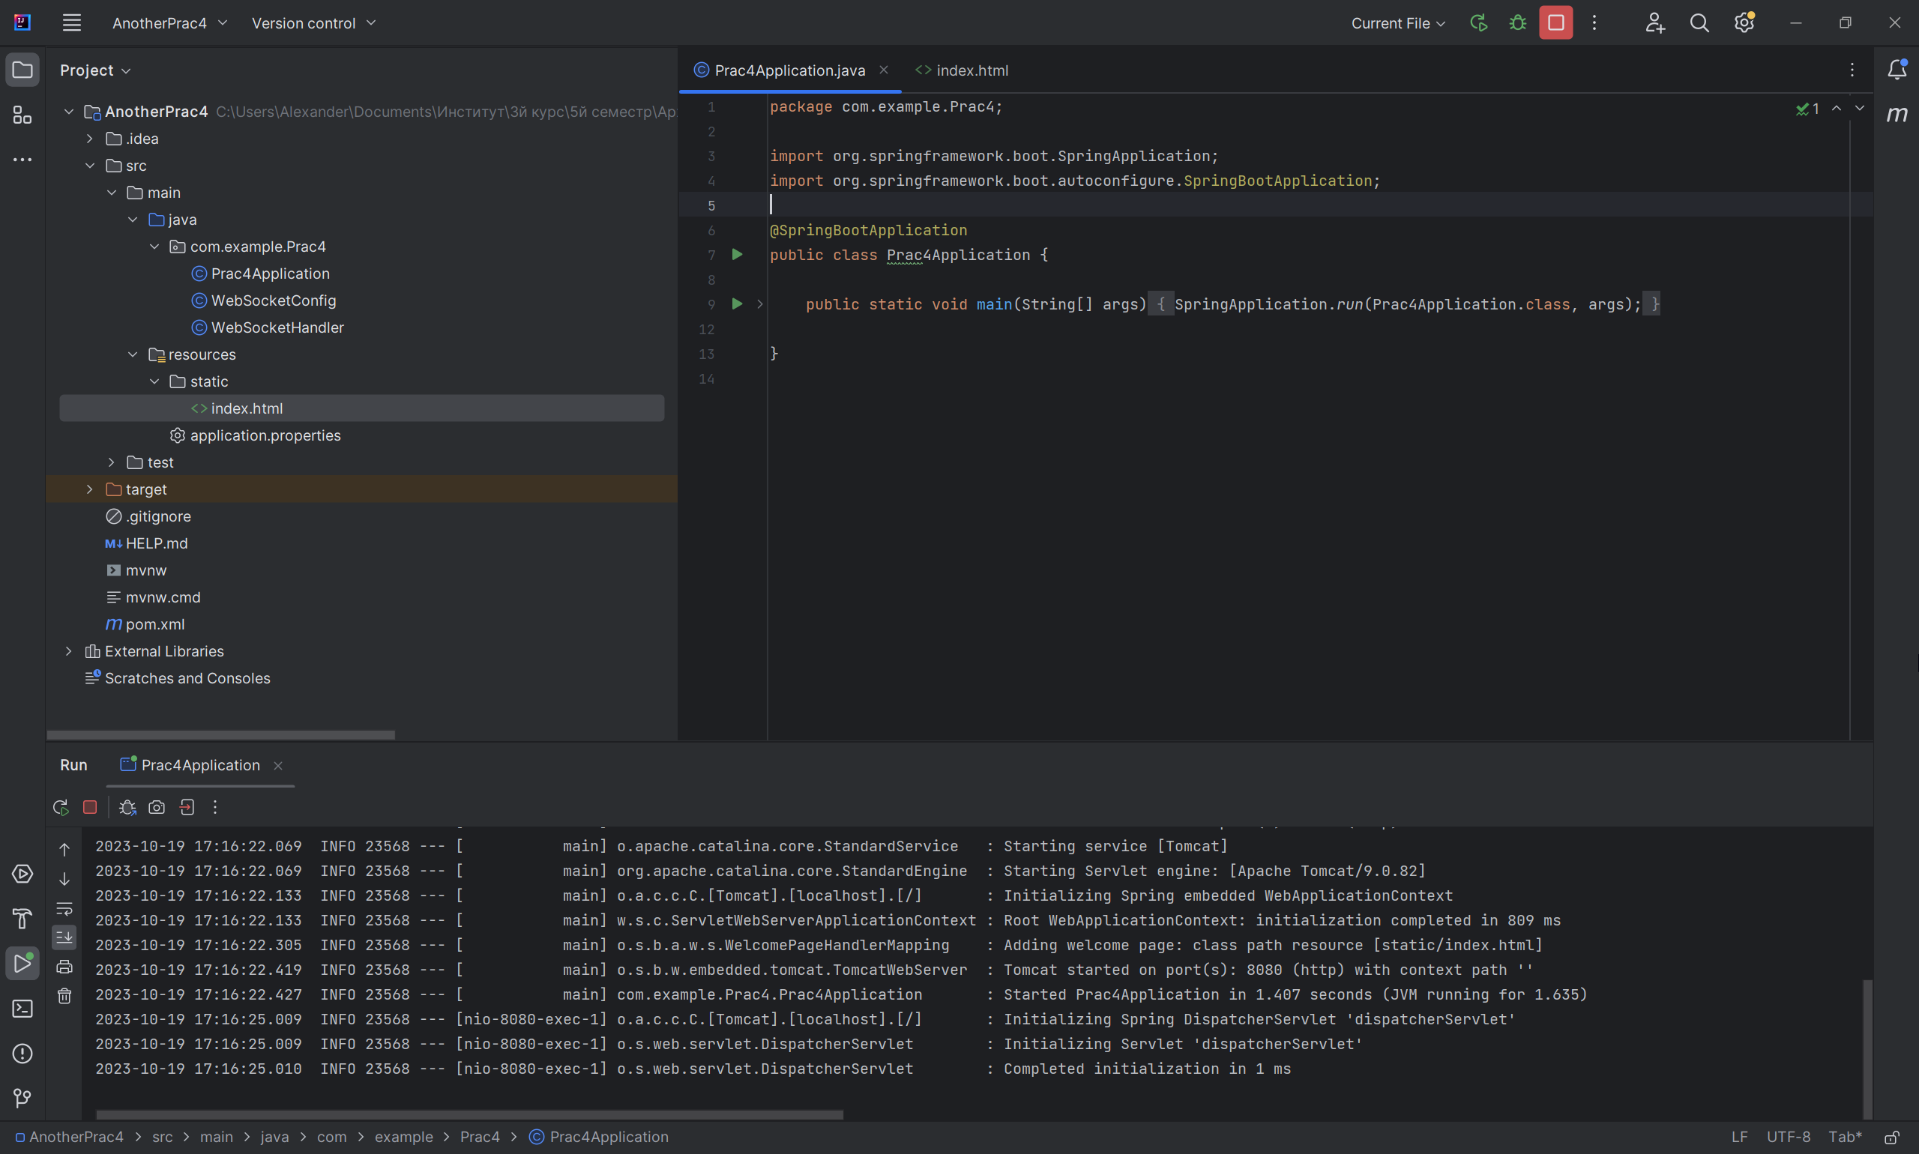

**Рисунок 1 – Код программы**

**Вывод программы**

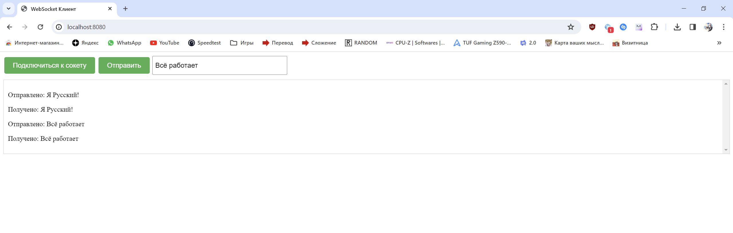

**Рисунок 2 – Вывод программы**

**Вывод**

В результате выполнения этой задачи по созданию клиент-серверного приложения на языке JAVA с использованием web socket, для широковещательного общения пользователей было создано консольное приложение. Функционал созданного приложения следующий: клиентское приложение считывает данные из стандартного ввода и отсылает сообщение серверу (с помощью TCP/IP), сервер, в свою очередь, возвращает данные.

**Список информационных источников**

1. Конспект лекций по дисциплине «Архитектура клиент-серверных приложений», РТУ МИРЭА (дата обращения 14.10.2023)
2. Документация Java – URL: https://docs.oracle.com/en/java/ (дата обращения 14.10.2023)
3. Курс практик по дисциплине «Архитектура клиент-серверных приложений», РТУ МИРЭА (дата обращения 14.10.2023)